**D39** LO MEJOR DE JORDANIA

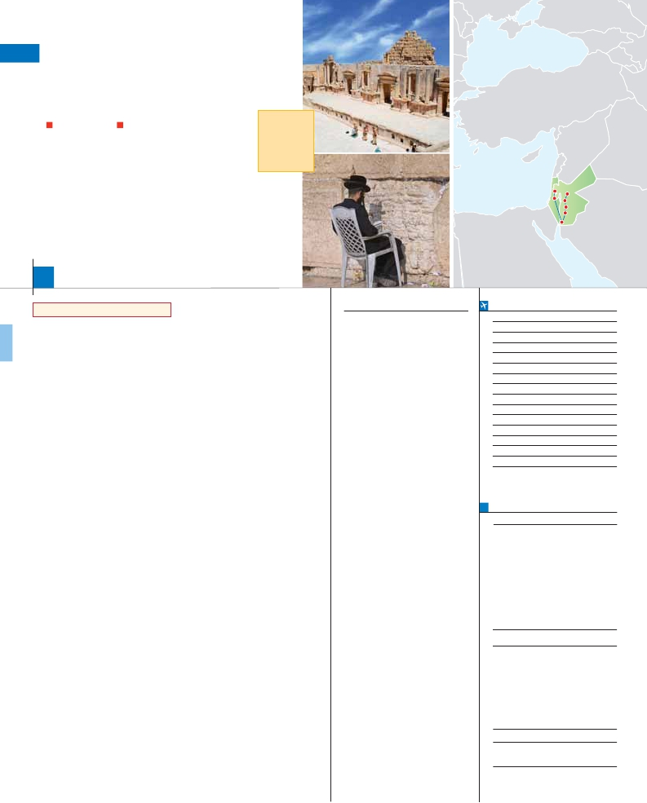

Y JERUSALÉN

**2** noches en Petra,**2** en Amman y**3** en Jerusalén

MEDIA PENSIÓN PENSIÓN COMPLETA

**Salidas**

**semanales**

**garantizadas**

**Además de las visitas panorámicas a Amman, Petra, Belén**

•

•

•

•

•

**y Jerusalén se incluye visitas a:**

Mar Muerto, Monte Nebo

Petra:“el Tesoro” Monasterio y Templo de los Leones Alados

,

Desierto de Wadi Rum

Santo Sepulcro, Monte Sion, Monte de los Olivos, Vía Dolorosa

Belén, Iglesia de la Natividad

**TODO**

**EL AÑO**

Tel Aviv

Jerusalen

Amman

Madaba

MonteNebo

Petra

Wadi Rum

8

días, 7 ó 13 comidas y 16 visitas ...  desde

1.570 $

Inicio Amman - Fin Tel Aviv

Ciudad                            Doble   Spto.

**DÍA 1.** (Domingo)**AMMAN**

Llegada a Amman, asistencia en el aeropuerto.

Trámites de visado y traslado al hotel elegido.

Cena y alojamiento.

**DÍA 2.** (Lunes)**AMMAN-JERASH-AJLUN-**

**AMMAN**

Desayuno. A primera hora de la mañana, re-

alizaremos la visita panorámica incluida de Am-

man, una de las ciudades más antiguas del

mundo y capital del Reino Hachemita de Jor-

dania. Amman es una mezcla de modernidad y

tradición, una ciudad agradable y acogedora en

la que apreciará la hospitalidad de sus gentes y

podrá disfrutar de sus vivos mercados y de las

muchas huellas que su larga historia ha dejado.

Salida en dirección a Jerash, conocida como la

Pompeya de Oriente, una ciudad romana en

gran estado de conservación. Situada al norte

de Amman, la zona ha estado habitada desde el

Neolítico, destacando Jerash como la perla de la

Decápolis, el conjunto de diez ciudades que fue

sede del Imperio Romano en Medio Oriente. Tras

el almuerzo (solo opción T.I.) visitaremos inclui-

do el Castillo de Ajlun, fortaleza construida en

1185 como guarnición para proteger Ajlun du-

rante las cruzadas y reconstruido más tarde en el

s.XIII por los mamelucos. Regreso a Amman.

Cena y alojamiento.

**DÍA 3.** (Martes)**AMMAN-MADABA-MONTE**

**NEBO-PETRA**

Desayuno y salida en dirección a Madaba,

pueblo mencionado en la Biblia y muy conocido

por sus mosaicos de la época bizantina. Visitare-

mos incluida la iglesia griega ortodoxa de San

Jorge, donde se encuentra el enorme mapa

mosaico de Madaba. Es la más antigua repre-

sentación geográfica conocida de Oriente Próxi-

mo, data del s.VI y está formado por dos mil-

lones de piezas que muestran el Nilo, el mar

Muerto y Jerusalén. Almuerzo (solo opción T.I.).

Continuaremos hacia el Monte Nebo, el lugar

ideal para admirar la vista panorámica del Valle

del Jordán y del Mar Muerto. Continuación hacia

la mágica Petra. Cena y alojamiento.

**DÍA 4.** (Miércoles)**PETRA**

Desayuno. A primera hora de la mañana vis-

itaremos incluido el lugar arqueológico más

importante de Jordania y uno de los más im-

presionantes del mundo, Petra, declarada Pat-

rimonio de la Humanidad por la UNESCO en

que adquiere unos tonos de óxido oscuro

combinados con bandas grises y amarillas.

Cuenta con más de 800 monumentos talla-

dos. Comenzaremos nuestro recorrido por el

Siqh, espectacular cañón que permite el acce-

so a la cuenca de Petra. Visitaremos la ruina

conocida como “el Tesoro”, cuya fachada,

bella mente esculpida, es mundialmente

famosa; el Monasterio, el edificio más remoto

de la ciudad; el Anfiteatro con un aforo de 800

personas, y el Templo de los Leones Alados.

Por la tarde regreso al hotel. Almuerzo (solo

opción T.I.). Cena y alojamiento.

**DÍA 5.** (Jueves)**PETRA-WADI RUM-**

**JERUSALÉN**

Desayuno. Salida hacia el desierto de Wadi

Rum, uno de los paisajes más espectaculares

de toda Arabia. La visita incluida que se realiza

en peculiares vehículos todoterreno conducidos

por beduinos, consiste en una incursión en el im-

presionante paisaje lunar de este desierto. Al-

muerzo (solo opción T.I.). Por la tarde, salida ha-

cia el puente Allenby o Sheikh Hussein. Trámites

de aduana. Continuación hacia unos de los lu-

gares más importantes del mundo, Tierra de la

Biblia, Jerusalén. Cena y alojamiento.

**DÍA 6.** (Viernes)**JERUSALÉN**

Desayuno. Hoy tenemos incluidas varias visitas

muy interesantes para descubrir la ciudad an-

tigua de Jerusalén, punto focal del judaísmo y el

cristianismo. Visitaremos el Muro de las

Lamentaciones y continuaremos a través de la

Vía Dolorosa para llegar al Gólgota, lugar de la

crucifixión de Jesús y el Santo Sepulcro. Al-

muerzo (opción T.I). Continuación al Monte

Sion donde se encuentran la Tumba del Rey

David, el Cenáculo, lugar de la última cena “La

Eucaristía” y “Pentecostés”. Visitaremos la

Abadía de la Dormición – Asunción de María.

Seguiremos vía el Monte Scopus hacia el

Monte de los Olivos, para apreciar una magnifi-

ca vista de la ciudad. También visitaremos Get-

semaní y la Basílica de la Agonía. Al terminar la

visita, regreso al hotel. Cena y alojamiento.

**DÍA 7.** (Sábado)**JERUSALÉN-BELÉN**

Desayuno. A continuación visitaremos incluida

la ciudad de Belén, entrando por la puerta de

Humildad a la Iglesia de la Natividad, Gruta del

Pesebre, la estrella de 14 puntas (Lugar del

nacimiento de Jesús) Basílica de Santa Catari-

na y la Gruta de San Jerónimo. Almuerzo (op-

ción T.I). Regreso a Jerusalén. Tarde libre. Cena

y Alojamiento.

**INCLUIDO EN EL TOUR**

• Asistencia en aeropuertos y traslados a

hoteles de: Amman, Petra, Jerusalén, Tel Aviv

• Hoteles: 7 noches de alojamiento en

habitación doble (ver relación de hoteles).

• Régimen de comidas incluido:

Opción Media Pensión: 7 desayunos-buffet

diarios y 7 cenas.

Opción Todo Incluido: 7 desayunos-buffet

diarios, 6 almuerzos y 7 cenas.

• Guía acompañante de habla hispana

durante todo el recorrido.

• Visitas incluidas en el viaje:

En Jordania:

Visita panorámica de Ammán

Madaba, Monte Nebo

Petra: el Cañón de Entrada (Siqh), el Tesoro,

el Monasterio, el Anfiteatro y el Templo de los

Leones Alados

Desierto Wadi Rum (en 4x4)

En Jerusalén:

La ciudad de Belen

el Muro de las Lamentaciones, La Vía

Dolorosa

Santa Sepulcro, Monte Sion

Monte de los Olivos, Getsemaní

Basílica de la Agonía

• Seguro de viaje

**NOTAS**

• El orden de las visitas podría modificarse respe-

tando siempre el contenido de las mismas.

• En el caso de llegadas, el primer día, posteriores

a las 20.00 hrs la cena no estaría incluida.

• Visado: Deberá consultar requisitos y condicio-

nes en la entidad que corresponda en su país

de origen.

• El shabat es el día de descanso de Israel. Co-

mienza el viernes por la tarde y concluye al ano-

checer del sábado. Todos los comercios, oficinas

e instituciones públicas cierran durante el shabat.

En los hoteles los servicios de restauración son

muy limitados.

• Los hoteles de Israel no están clasificados de

forma oficial.

• Los traslados en Israel se realizan con un cho-

fer de habla inglesa.

• Los corresponsales de Jordania y de Israel no tie-

nen permitido el acceso a las terminales de los

Puentes Allenby / Sheik Hussein por lo que no

pueden prestar la asistencia en los mismos. Indi-

caran a los clientes como llegar hasta las perso-

nas que les harán el traslado por el otro lado de la

frontera.

• El precio no incluye las tasas de salida de Jorda-

nia ni los gastos fronterizos (20 euros apróx. por

persona).

• Propinas no incluidas. Se estima unos 15 $ en

jordania y otros 15 $ en Jerusalén.

**FECHAS DE INICIO AMMAN**

• 2016

Marzo        20   27

Abril          3   10   17  24

Mayo          1    8   15  22   29

Junio          5   12   19  26

Julio          3   10   17  24   31

Agosto        7   14   21  28

Septiembre    4   11   18  25

Octubre       2    9   16  23   30

Noviembre     6   13   20  27

Diciembre      4   11   18  25

• 2017

Enero         1    8   15  22   29

Febrero        5   12   19  26

Marzo         5   12

n T. Baja n T. Alta

**PRECIOS POR PERSONA $ USA**

En media pensión       3***  4**** 5*****

En habitación doble ................... 1.570 1.695 1.975

Spto. habitación individual .........  425  570  715

Spto. PC (opcional) ...................  170  170  170

Spto. salida 17-24/4 ..................  185  215  265

Spto. salida 16-23/10 ................  185  215  265

n Temporada Alta ......................  35  40  45

Bono anulación sin gastos .........   30  30   30

•**NOCHES EXTRAS precio por persona en AD**

Indiv.

Amman ***....................................     60     40

Amman **** ...................................     110    60

Amman *****..................................     150   140

Tel Aviv TURISTASUP............................     215   110

Tel Aviv PRIMERA................................     225   130

Tel Aviv PRIMERASUP...........................     295   200

**HOTELES** previstos o similares

**Amman y Petra**

Ver página 150

**Jerusalén**

Park Jerusalém  ***   grandhotel-israel.com

Grand Court     ****  grandhotel-israel.com

Ramada        *****        ramada.com

Dan Jerusalém   *****      danhotels.com

1985. A medio camino entre el Golfo de Aqaba

y el Mar Muerto, ubicada en un profundo

cañón, sólo es accesible a través de un estre-

cho y serpenteante sendero excavado en la ro-

ca. Petra está esculpida en arenisca rosada

**DÍA 8.** (Domingo)**JERUSALEN-TEL AVIV**

Desayuno. A la hora indicada, traslado al aero-

puerto de Tel Aviv. Fin del viaje y de nuestros ser-

vicios.

**EXTENSIONES**

Madrid........................................   3 días / 2 noches     desde 280 $  ver pág. 413

Lisboa ........................................   3 días / 2 noches     desde 320 $  ver pág. 414

Andalucía y Toledo ..................   5 días / 4 noches     desde 620 $  ver pág. 415

**152** PANAVISIÓN